LE BATTAGLIE PIU’ IMPORTANTI DELLA
II GUERRA D’INDIPENDENZA

BATTAGLIA DI MAGENTA  (4 aprile 1859)  Durante la Seconda guerra d'indipendenza passato il Ticino, i reparti francesi comandati dal generale Mac-Mahon vi sconfissero gli austriaci guidati dal maresciallo Gyulai, mentre i piemontesi svolgevano un'azione di copertura. La vittora alleata aprì la strada per Milano, dove Vittorio Emanuele II e Napoleone III entrarono l'8 giugno. | 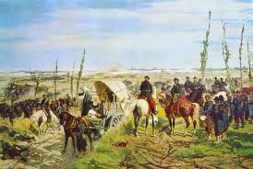
BATTAGLIA DI SOLFERINO  (24 giugno 1859)  Combattuta nei pressi di Mantova dai franco-piemontesi contro le forze austriache. Impegnati gli austriaci dai piemontesi nella vicina località di San Marino, Napoleone III poté attaccare le due armate comandate da Francesco Giuseppe. La vittoria alleata, ottenuta a caro prezzo, concluse la Seconda guerra d'indipendenza italiana. | 